Foto | Bestandsnaam |  | Fotobijschrift
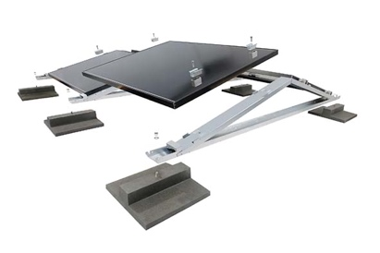 | RichardBrink_MiraluxFlex_01 |  | De "MiraluxFlex" van Richard Brink is de nieuwe uitbreiding van het productassortiment met onderconstructies voor zonnepanelen. In de oost-west oriëntatie beschikken de systemen nu over moduleklemmen. Hiermee kunnen ze flexibel met op de markt verkrijgbare panelen toegepast worden.  Foto: Richard Brink GmbH & Co. KG
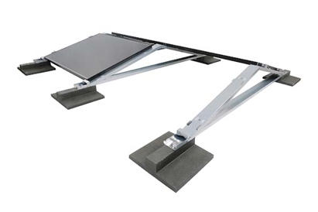 | RichardBrink_MiraluxFlex_02 |  | De houders zijn van thermisch verzinkt staal met Magnelis-coating of op aanvraag van aluminium. Ze worden zijdelings op de onderconstructie op gemarkeerde punten gemonteerd.  Foto: Richard Brink GmbH & Co. KG
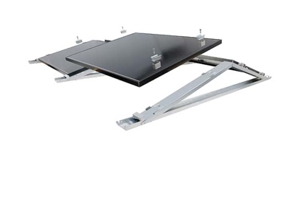 | RichardBrink_MiraluxFlex_03 |  | Dankzij de klemmen kunnen modules met een hoogte van 30 mm tot 50 mm en een diepte van 900 mm tot 1100 mm probleemloos bevestigd worden.  Foto: Richard Brink GmbH & Co. KG
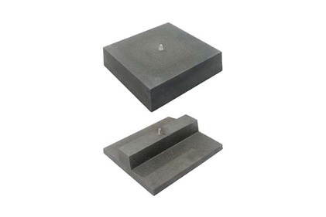 |  | RichardBrink_MiraluxFlex_04 |  | Bovendien kunnen klanten kiezen tussen twee soorten ballaststenen. Bovenaan de vierkante uitvoering met een gewicht van circa 34 kg, onderaan de circa 16 kg zware ballast voor het inbrengen in grindbedden of groendaken.  Foto: Richard Brink GmbH & Co. KG
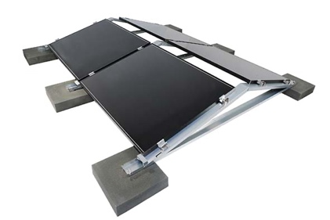 |  | RichardBrink_MiraluxFlex_05 |  | De onderconstructies voor zonnepanelen met modulehouder en ballast vormen samen een krachtig systeem. Dit biedt onafhankelijk van het zonnepaneel en de dakopbouw altijd de juiste oplossing.  Foto: Richard Brink GmbH & Co. KG

